LA210/SUB
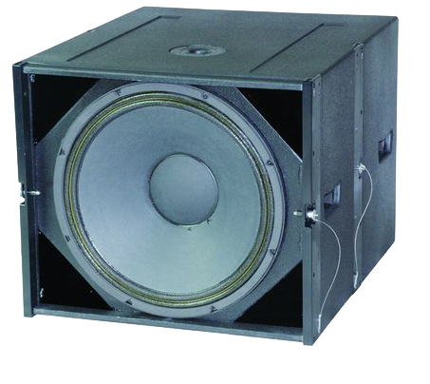
技术特点
◆18”超重低音音箱
◆高声压——最大声压：128dB连续，137dB峰值
◆超低的频响——32Hz-200Hz（－3dB）
◆可与LA 210吊装在一起
◆内置精密铝合金飞行吊装件，可调角度0°－8°
◆防水、防尘的四芯Neutrik插座

应用范围
★流在大型演出系统中作为LA210的超低音
★应用在其他需要极低频率的场合

详细说明
SEAPRO（森宝) LA210/SUB是一只高性能的单18＂超低音音箱，设计用于在一些大型演出中扩展LA210的低频，同时了用于一些要求低频音箱必须吊装的场合，LA210/SUB与LA210具有相同的吊装系统，实际使用中可以与LA210一起快、安全地吊装在一起。

LA210/SUB采用了1只18",4"音圈的大功率单元。安装在对耦式号角腔内，倒相孔则设计在箱体的两侧，这样既保证了高声压输出，又具有极低的频率。箱体内部采用了多重加强结构来充分减少箱体谐振引起的能量损失，使大功率高声压状态下低频更结实而富有冲击力。

LA210/SUB箱体由高强度桦木复合夹板制造中，安装有案例人体工程结构的双提手以便于搬运，箱体表面喷涂防水防刮高硬度树脂漆。单元表面喷涂防水涂料，高强度钢网后贴防水防尘声学海绵，连接插座采用高强度防水防尘航空插座。LA210/SUB是流动演出超低音的最佳选择。

LA210/SUB箱体上装配有精密铝合金飞行吊装系统，实际使用既可放置于地面也可吊装。

技术参数
型 号：LA 210/SUB
类 型：1 x 18＂超重低音音箱
低 频：1 x 18＂，4＂音圈；
频率响应：32Hz-20KHz(-3dB)
功 率：500W
灵 敏 度：100dB/1w/1m
最大声压：132dB 峰值：138dB
标称阻抗：8欧姆
箱体结构：18mm多层桦木夹板，凹凸槽工艺
表面处理：高强度的黑色颗粒状树脂喷漆
钢 网：黑色穿孔钢网，背面贴防尘声学海绵
吊装系统：精密铝合金吊件
插 座：2 个防水、防尘四芯Neutrik插座
箱体尺寸：760x500x660mm(HxWxD)
重 量：46Kg

测试条件：
1.测试条件符合EIA RS-426-A-1980标准。
2.频响测试：消声室条件下，在轴向2米处测量，然后转换到1米处。
3.灵敏度测试：使用有限带宽的粉红噪声，输入1W功率，在轴向2米处测量，然后转换到1米处。

